nМИНИСТЕРСТВО ОБРАЗОВАНИЯ РЕСПУБЛИКИ БЕЛАРУСЬ

Учреждение образования «БЕЛОРУССКИЙ ГОСУДАРСТВЕННЫЙ

ТЕХНОЛОГИЧЕСКИЙ УНИВЕРСИТЕТ»

Факультет Информационных технологий

Кафедра Информационные системы и технологии

Специальность 1-40 05 01 Информационные системы и технологии

Группа 2

**ПОЯСНИТЕЛЬНАЯ ЗАПИСКА**

**К КУРСОВОМУ ПРОЕКТУ НА ТЕМУ:**

«Реализация базы данных ресторана с применением технологии шифрования и хеширования в БД»

Выполнил студент Бичун Надежда Дмитриевна

(Ф.И.О.)

Руководитель проекта доц. Блинова Е.А.

(учен. степень, звание, должность, Ф.И.О., подпись)

Заведующий кафедрой к.т.н., доц. Смелов В.В .

(учен. степень, звание, должность, Ф.И.О., подпись)

Консультант:  доц. Блинова Е.А

(учен. степень, звание, должность, Ф.И.О., подпись)

Нормоконтролер: доц. Блинова Е.А

(учен. степень, звание, должность, Ф.И.О., подпись)

Курсовой проект защищен с оценкой

Минск 2023

**Содержание**

Введение 3

1 Аналитический обзор литературы 4

1.1. Cafe de Paris 4

1.2. Falcone 6

1.3. Требования к проекту 8

2 Проектирование 10

2.1 Проектирование архитектуры проекта 10

2.2 Проектирование модели базы данных 10

3 Анализ и проектирование модели базы данных. Описание информационных объектов и ограничений целостности. 12

4 Создание объектов базы данных 17

4.1. Таблицы 17

4.2. Создание процедур и функций 17

4.3. Создание триггеров 22

4.4. Создание джоб 22

4.5. Создание представлений 23

4.6. Создание ролей, пользователей, профилей безопасности 24

4.7. Создание пакетов 27

4.8. Создание табличных пространств 31

5 Импорт и экспорт данных 33

5.1 Импорт данных 33

5.2 Экспорт данных 34

6 Описание технологии шифрования и хеширования 36

7 Тестирование производительности 40

Заключение 43

**Cписок источников** 44

Введение

Наличие веб-сайта - необходимость для ресторана, стремящегося добиться успеха на конкурентном рынке.

Данный курсовой проект посвящен разработке реляционной базы данных для сервиса онлайн покупки билетов на самолет.

Целью данной работы являлась разработка реляционной базы данных для ресторана. Реляционная база данных — база данных, основанная на реляционной модели данных. В качестве СУБД для базы данных была выбрана Oracle 19c, в связи с ее высокой производительностью и надежностью.

Главной задачей данной базы данных - обеспечение клиентам доступа к функциям заказа блюд, бронирования мест на заранее известное количество персон или оформление заказа на самовывоз.

Задачами будет создание удобного интерфейса для пользователя. Наличие возможности сотруднику отметить оплату клиентом заказа.

В качестве используемой технологии приложения - использование шифрования и хеширования в БД. Это нужно для того, чтобы данные пользователя были защищены от несанкционированного доступа. Маскирование применяется для защиты конфиденциальной информации пользователя людьми, которые не должны иметь к ней доступ.

1. Аналитический обзор литературы

Были проанализированы цели и задачи, поставленные в данном курсовом проекте, а также рассмотрены аналогичные примеры их решений. На основании анализа всех достоинств и недостатков данных альтернативных решений были сформулированы требования к данному программному средству.

Основные требования к приложению:

* Возможность регистрации и аутентификации сотрудников, администратора, пользователя.
* Возможность пользователям забронировать место, оформить заказ, просмотр информации о блюдах.
* Возможность сотрудникам, просматривать свою заработную плату, изменять статус заказа.
* Возможность администратору доступна функции добавления, удаления информации о работниках, блюдах.
  1. Cafe de Paris

Ресторан европейской кухни, находящийся в Минске. На главной странице сайта можно увидеть кнопки для просмотра меню, галереи, бронирования места.

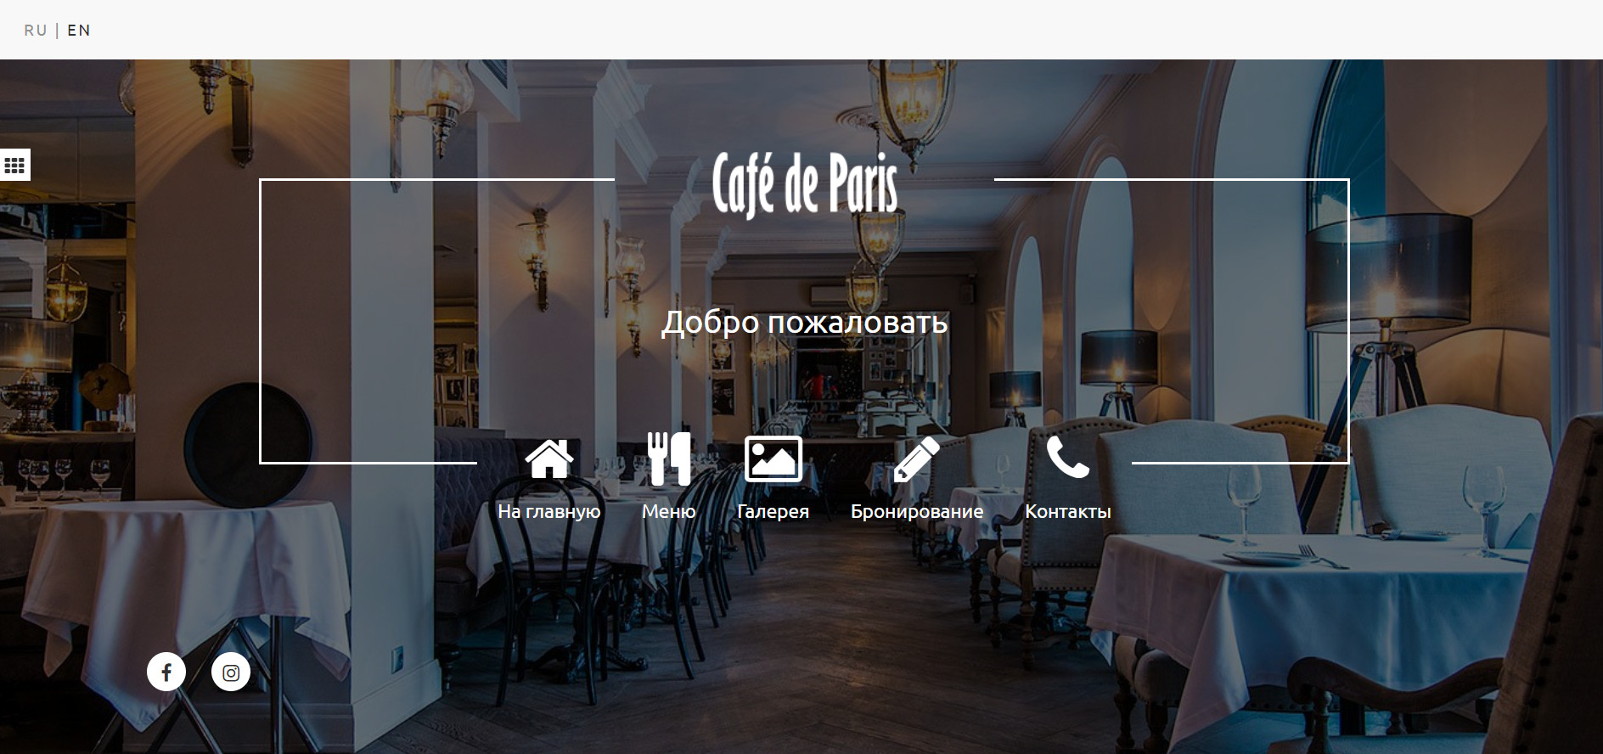

Рисунок 1.1.1 – Главная страница сайта ресторана «Cafe de Paris»

При нажатии на кнопку «Меню» появляется альбомное меню с названиями блюд, ценами и весом. Фото для просмотра внешнего вида блюд располагаются отдельно, в галерее (Рисунок 1.1.2 и Рисунок 1.1.3).

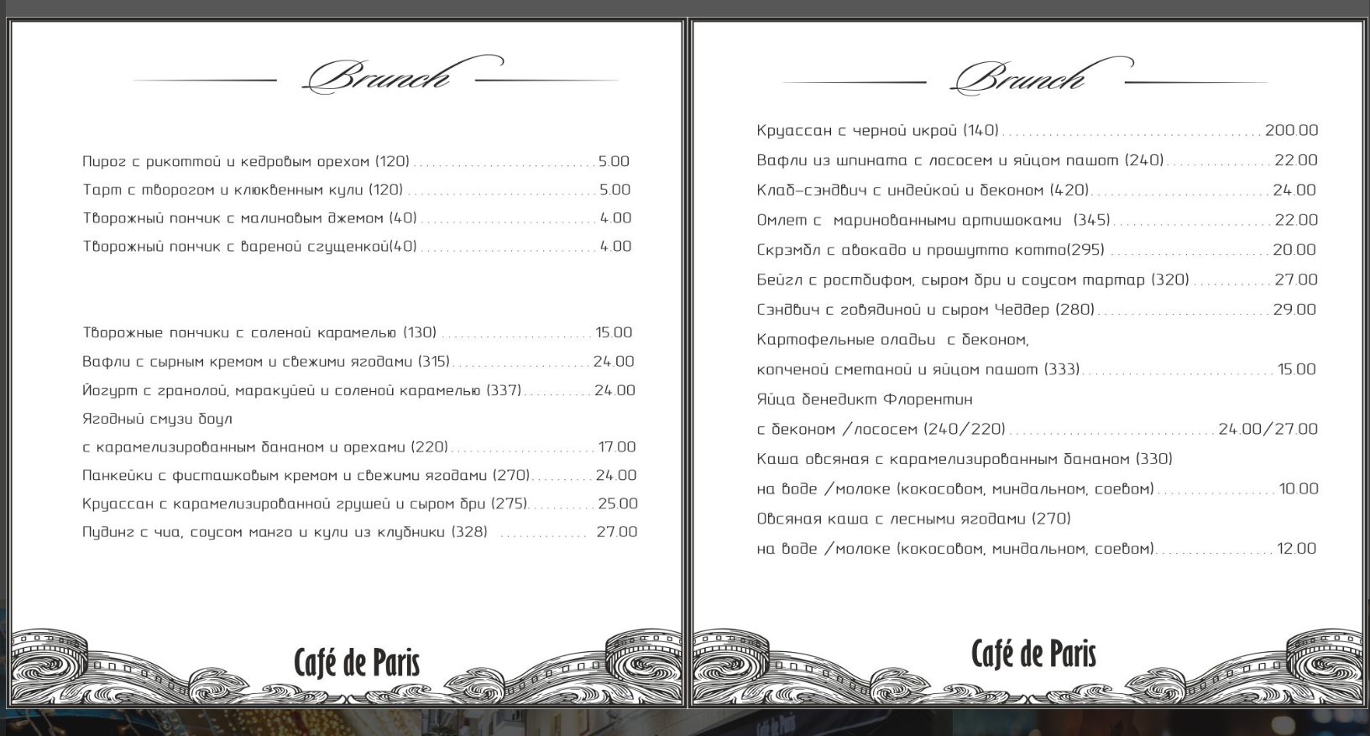

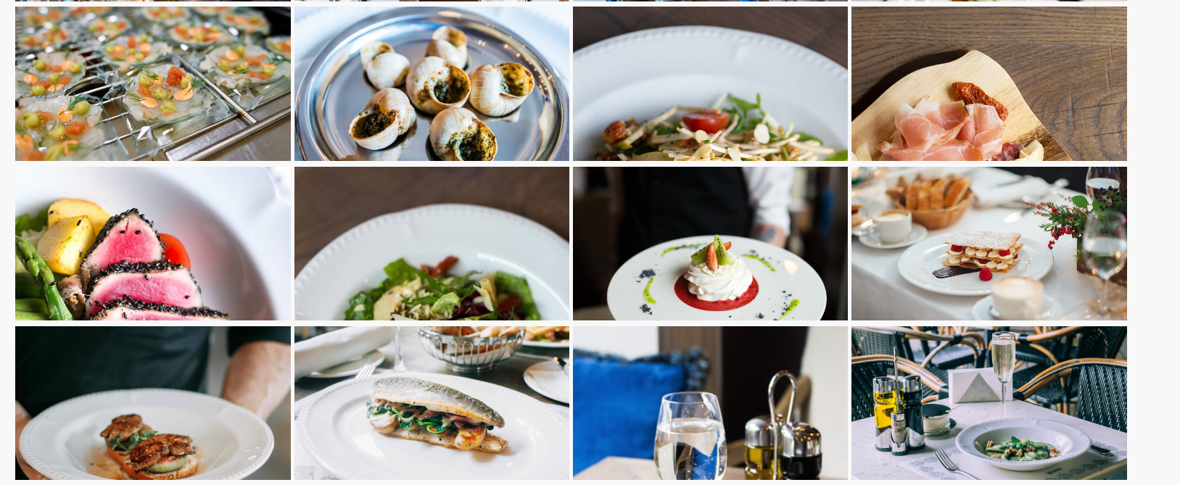 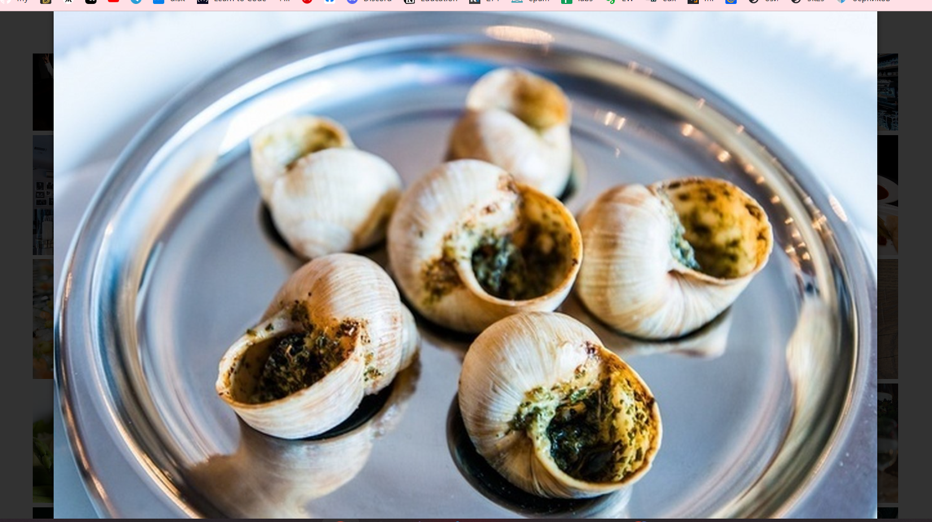

Рисунок 1.1.2, Рисунок 1.1.3 – Меню и галерея сайта

При нажатии на кнопку бронирования появляется форма для заполнения подробностей о заказе с информацией о времени, количестве персон, информацией о клиенте для связи (Рисунок 1.1.4).

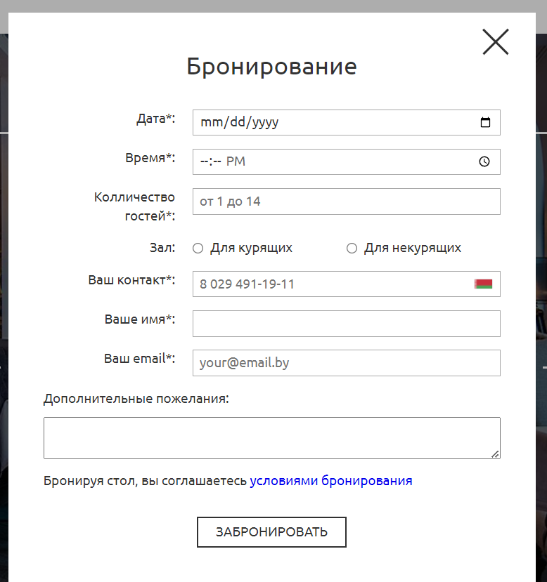

Рисунок 1.1.4 – Форма бронирования места

Так же присутствует контактная информация о главном отделении ресторана, его отдельных ресторанах (Рисунок 1.1.5).

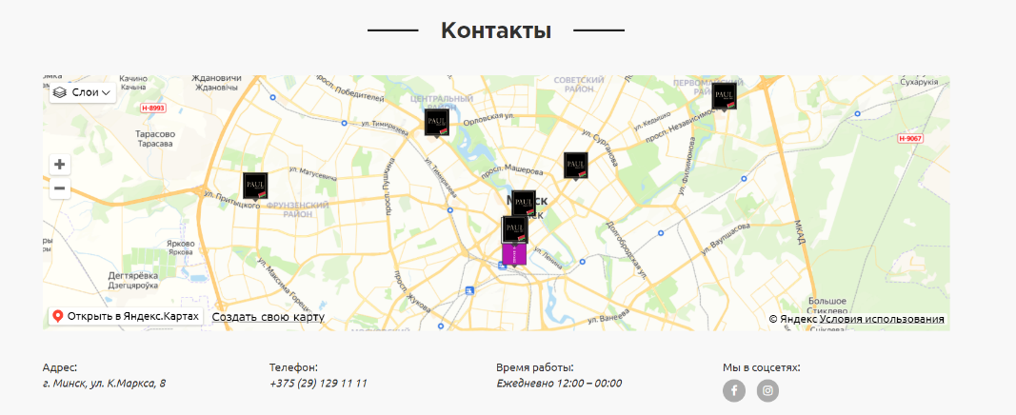

Рисунок 1.1.5 – Контактная информация

* 1. Falcone

Ресторан итальянской кухни. На главной странице сайта присутствуют кнопки для просмотра меню, контактной информации и бронирования (Рисунок 1.2.1).

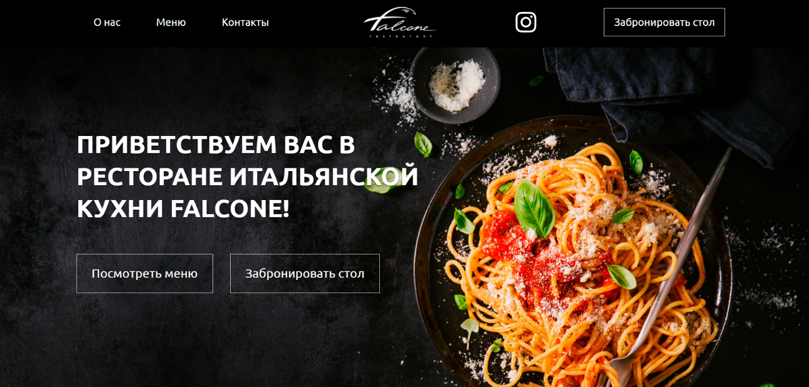

Рисунок 1.2.1 – Главная страница сайта ресторана «Falcone»

Меню разбито на основные разделы (Рис. 1.2.2). При нажатии на какой-либо появляется меню в виде изображения с названием, количеством, ценой и весом блюда (Рис. 1.2.3). В разделах так же присутствуют подразделы (Рис. 1.2.4). Фото имеющихся блюд и самого заведения располагаются в конце 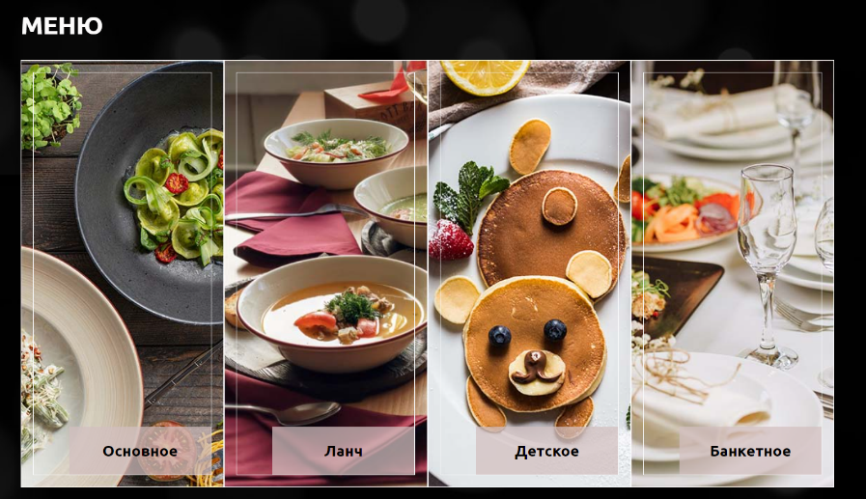страницы «Меню» (Рис. 1.2.5).

Рисунок 1.2.2 – Меню с основными типами блюд, разделенными по разделам

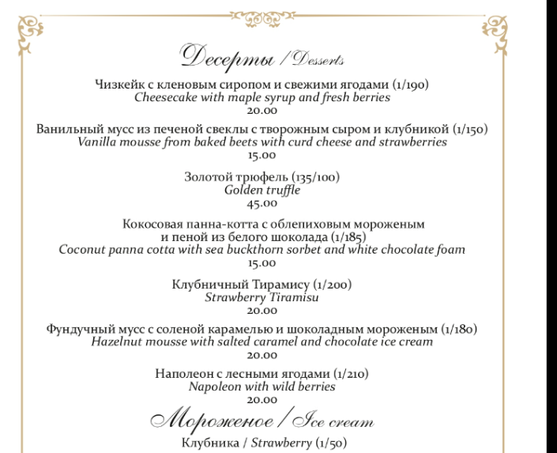 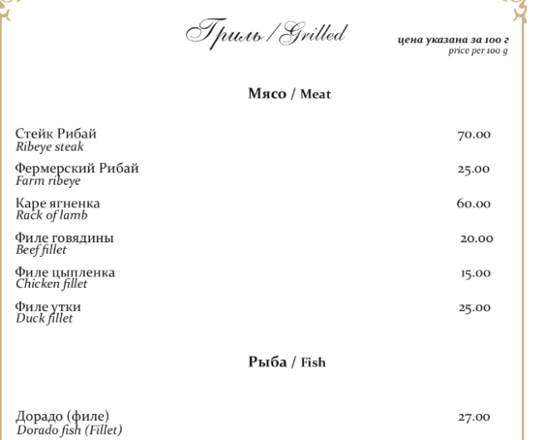

Рисунок 1.2.3 – Меню с подразделами

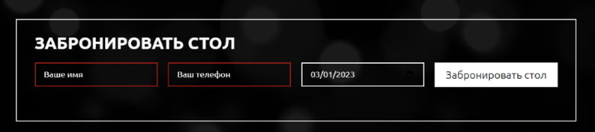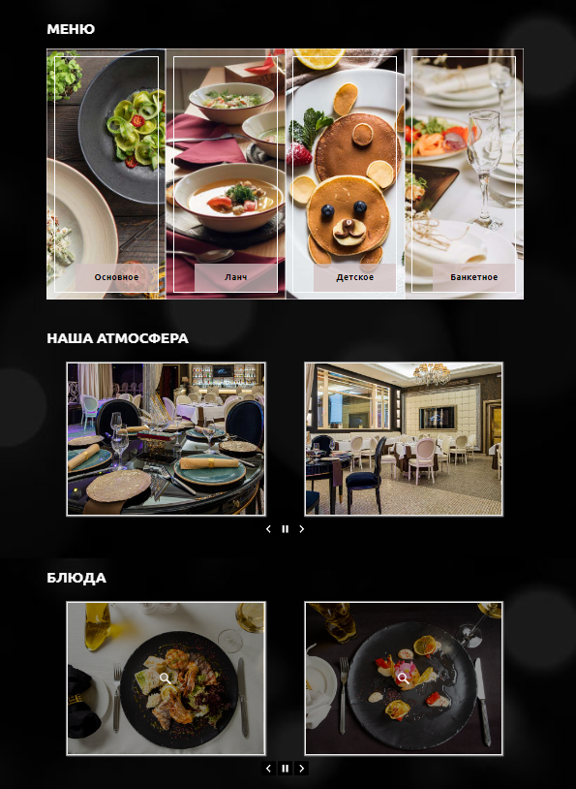

Рисунок 1.2.4 и 1.2.5 – Страница «Меню» и форма бронирования на ней

* 1. Требования к проекту

Обзор вышеперечисленных аналогов позволяет проанализировать все преимущества и недостатки альтернативных возможностей и позволяет сформулировать список требований, предъявляемых к программному средству, разрабатываемому в данном курсовом проекте. Программное средство должно обеспечивать возможность выполнения перечисленных ниже функций:

* Регистрация и авторизация пользователя;
* Оформление заказа;
* Наличие статуса заказа;
* Наличие подразделов для категорий блюд
* Наличие состава каждого блюда, цены
* Возможность забронировать место или оформить самовывоз

1. Проектирование
   1. Проектирование архитектуры проекта

Для реализации необходимого функционала была создана база данных, взаимодействие с которой можно разделить на 3 логические части: пользовательская, рабочая и часть администратора.

Пользователь работает со своим личным кабинетом и может совершать заказы.

Работник обслуживает пользователя как в случае заранее оформленного заказа, так и в случае его отсутствия.

Администратор выполняет функции создания блюд, управления работниками, изменение данных о заведении.

Рассмотрим таблицы базы данных на примере диаграмм, представленной на рисунке 2.1.1:

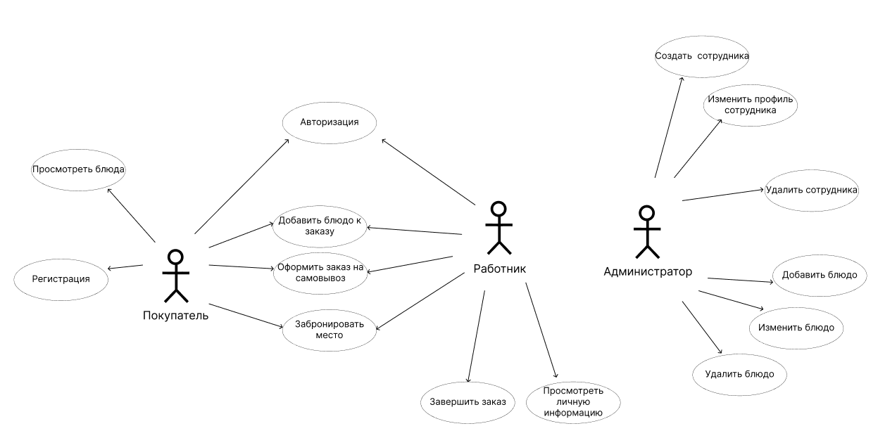

Рисунок 2.1.1 – Диаграмма вариантов использования для работника и покупателя

* 1. Проектирование модели базы данных

На рисунке 2.2.1 изображена модель разрабатываемой базы данных для ресторана.

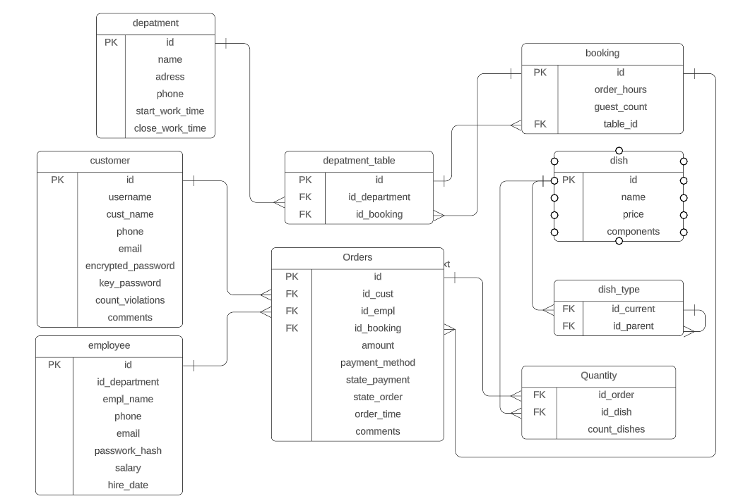

Рис.2.2.1 – Модель базы данных

1. Анализ и проектирование модели базы данных. Описание информационных объектов и ограничений целостности.

База данных состоит из 9 таблиц, перечисленных ниже.

Далее приведены структуры таблиц и их описание (скрипт для создания таблиц представлен в приложении А):

Таблица «***DEPARTMENT***» хранит информацию о самом заведении, содержится информация о рабочем времени.

Таблица 3.1 – Структура таблицы «DEPARTMENT»

|  |  |  |  |
| --- | --- | --- | --- |
| Название | Тип | Ограничение целостности | Описание |
| id | number | Primary key | Идентификатор |
| name | nvarchar(20) | Not null | Наименование заведения |
| address | nvarchar(40) | Not null | Основной телефон |
| phone | nvarchar(13) | - | Адрес заведения |
| start_work_time | number | - | Время начала работы заведения в 24-часовом формате |
| close_work_time | number | - | Время конца работы заведения в 24-часовом формате |

Таблица «EMPLOYEE» хранит персональную информацию о работниках.

Таблица 3.2 – Структура таблицы «EMPLOYEE»

|  |  |  |  |
| --- | --- | --- | --- |
| Название | Тип | Ограничение целостности | Описание |
| id | number | Primary key | Идентификатор |
| id_department | number | Default 0 | Место работы сотрудника |
| empl_name | nvarchar(30) | - | Имя |
| surname | nvarchar(30) | - | Фамилия |
| phone | nvarchar(13) | Not null, Unique | Телефон |
| email | nvarchar(40) | - | Почта |
| password_hash | RAW(64) | - | Хешированный пароль |
| salary | number | Not null, Check (salary >= 0) | Зарплата |
| hire_date | date | Default current_date | Дата устройства |

Таблица «CUSTOMER» хранит персональную информацию о покупателях.

Таблица 3.3 – Структура таблицы «CUSTOMER»

|  |  |  |  |
| --- | --- | --- | --- |
| Название | Тип | Ограничение целостности | Описание |
| id | number | primary key | Идентификатор |
| username | nvarchar(30) | default 'default' | Никнейм |
| name | nvarchar(30) | not null | Имя |
| surname | nvarchar(30) | not null | Фамилия |
| phone | nvarchar(13) | not null, unique | Телефон |
| email | nvarchar(40) | unique | Почта |
| encrypted_password | RAW(32) | not null | Зашифрованный пароль |
| key_password | nvarchar(20) | not null | Ключ зашифрованного пароля |
| count_violations | number | default 0, check (count_violations >= 0) | Текущее количество предупреждений |
| is_blocked | number | Default 0, Check (0,1) | Статус блокировки |

Таблица «BOOKING» хранит информацию о заказах с бронированием.

Таблица 3.4 – Структура таблицы «BOOKING»

|  |  |  |  |
| --- | --- | --- | --- |
| Название | Тип | Ограничение целостности | Описание |
| id | number | Primary key | Идентификатор |
| order_hours | number | Default 1 | Количество часов бронирования |
| guests_count | number | Default 1 | Количество гостей |
| table_id | number | - | Забронированный стол |

Таблица «ORDERS» хранит информацию о всех заказах (планируемых и реализованных).

Таблица 3.5 – Структура таблицы «ORDERS»

|  |  |  |  |
| --- | --- | --- | --- |
| Название | Тип | Ограничение целостности | Описание |
| id | number | Primary key | Идентификатор |
| id_cust | number | Not null | Пользователь |
| id_empl | number | Not null | Обслуживающий сотрудник |
| id_booking | number | - | Бронирование, если оно есть |
| amount | number | Default 0, Check >= 0 | Общая сумма заказа |
| payment_method | nvarchar(10) | Default 'by_cash', Check ('by_cart','by_cash') | Способ оплаты |
| state_payment | number | Default 0, Check (0,1) | Статус оплаты заказа |
| state_order | number | Default 0, Check (-1,0,1) | Успешное завершение заказа или нет |
| order_time | TIMESTAMP | Default SYSTIMESTAMP + INTERVAL '1' HOUR | Точное время заказа |
| comments | nvarchar2(50) | - | Комментарии к заказу |

Таблица «DEPARTMENT_TABLE» хранит информацию о местах для бронирования, их занятости.

Таблица 3.6 – Структура таблицы «DEPARTMENT_TABLE»

|  |  |  |  |
| --- | --- | --- | --- |
| Название | Тип | Ограничение целостности | Описание |
| id | number | Primary key | Идентификатор |
| id_department | number | Default 0 | Заведение, где находится стол |
| id_booking | number | Default null | Текущее бронирование |

Таблица «DISHES» хранит информацию о доступных для покупки блюд и информации о них.

Таблица 3.7 – Структура таблицы «DISHES»

|  |  |  |  |
| --- | --- | --- | --- |
| Название | Тип | Ограничение целостности | Описание |
| id | number | Default dishes_id_seq.NEXTVAL, Primary key | Идентификатор |
| name | nvarchar2(50) | Not null | Название блюда |
| price | number | Not null, Check (price >= 0) | Цена блюда |
| components | nvarchar2(100) | nvarchar2 (100) | Состав блюда |

Таблица «QUANTITIES» необходима для реализации возможности заказывать один товар в определенном количестве.

Таблица 3.8 – Структура таблицы «QUANTITIES»

|  |  |  |  |
| --- | --- | --- | --- |
| Название | Тип | Ограничение целостности | Описание |
| id_order | number | - | Идентификатор заказа |
| id_dish | number | - | Идентификатор блюда |
| count_dishes | number | Check (count_dishes >= 0) | Количество |

Таблица «DISH_TYPES» хранит информацию для реализации категорий и подкатегорий блюд.

Таблица 3.9 – Структура таблицы «DISH_TYPES»

|  |  |  |  |
| --- | --- | --- | --- |
| Название | Тип | Ограничение целостности | Описание |
| current_id | number | Primary key | Текущий тип блюда |
| parent_id | number | Default null | Родительский тип блюда |

1. Создание объектов базы данных
   1. Таблицы

Для работы в базе данных созданы таблицы и организована связь между ними. В базе включены такие таблицы:

* Department;
* Employee;
* Customer;
* Booking;
* Orders;
* Department_Table;
* Dishes;
* Quantities;
* Dish_Types.

Создание этих таблиц проходит исполнение команд блока PL/SQL.

Скрипт для создания связей между таблицами представлен в приложении Б.

* 1. Создание процедур и функций

При разработке курсового проекта было создано 45 процедур, 19 функции, 1 триггер, 7 представлений, 1 джоба для следующих целей:

* бронирование места
* вычисление ресторанной цены
* создание привязки блюд к заказу
* создание заказа с бронированием
* создание заказа без бронирования
* регистрация клиента
* изменение свойств клиента
* получение клиента
* блокировка работника
* регистрация работника
* изменение свойств работника
* удаление работника
* хеширование пароля
* проверка хешированного пароля
* зашифрование по ключу
* расшифрование по ключу
* проверить пароль клиента по ключу
* получение заказов
* получение бронирований
* завершение заказа
* изменение времени заказа
* изменение количества гостей
* авторизация
* получение полной информации о заказе
* получение полной информации о бронировании
* получение заказов клиента
* получение верхнего узла блюда
* получение нижних узлов типа блюда
* получение всех родительских блюд
* получение всех столиков
* получение свободных столиков
* получение заказов работников
* создание типа блюда
* установка верхнего узла типа блюда
* удаление типа блюда
* удаление всех типов блюд
* удаление блюда
* создание блюда
* изменение свойств блюда
* создание столика
* удаление столика
* создание заведения
* удаление заведения

Для разграничения функциональности были созданы пакеты для каждого из типов пользователей, которые будут рассмотрены далее.

За создание работников отвечает администратор и его процедура **create_employee**. Так как телефон и почта должны быть уникальными, то в случае возникновения ошибки выведется сообщение о необходимости изменить телефон или пароль (Рисунок 4.2.1).

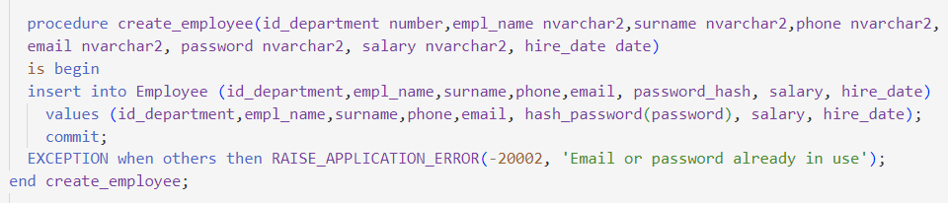

Рисунок 4.2.1 – Код процедуры создания работника

Пользователи сами создают свой аккаунт, для этого они используют функцию create_customer (Рисунок 4.2.2).

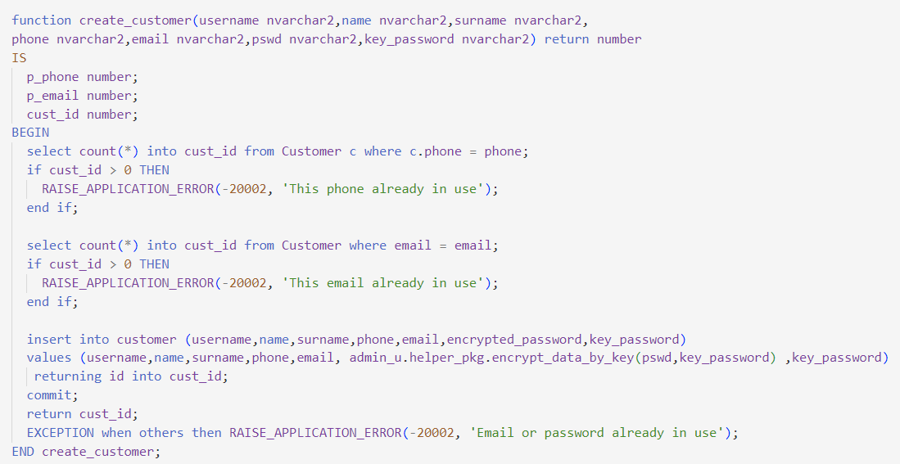

Рисунок 4.2.2 – Код функции создания пользователей

Далее необходимо произвести авторизации, используя телефон и пароль. Для данной операции созданы функции empl_login и cust_login (Рисунок 4.2.3.1 и Рисунок 4.2.3.2). В случае неправильно введенного пароля или отсутствия пользователей с заданными телефоном и паролем выведется советующее исключение. Так же для пользователей предусмотрела проверка на блокировку. В случае ее наличия пользователь не сможет войти.

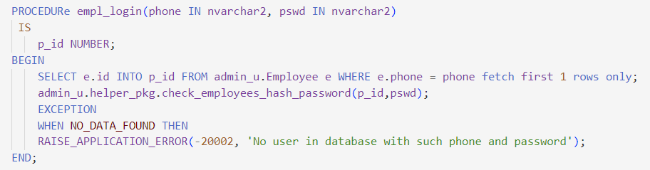

Рисунок 4.2.3.1 – Код процедуры авторизации работника

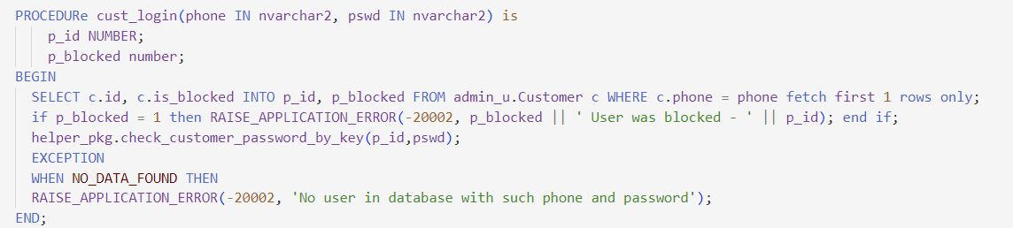

Рисунок 4.2.3.2 – Код процедуры авторизации пользователей

Для заказа на самовывоз пользователь или сотрудник (в случае, если клиент пришел в заведение) может воспользоваться процедурой create_order_without_booking. Для заказа необходимо указать пользователя, метод платежа, время бронирования, статус оплаты, блюда которые будут заказаны.

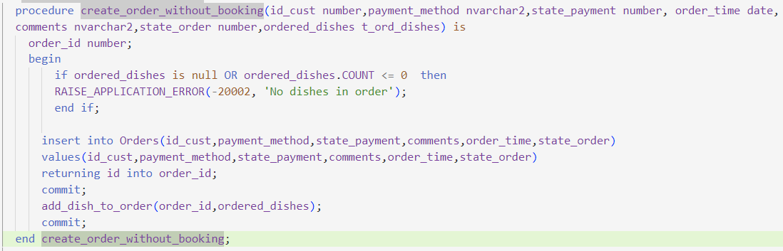

Рисунок 4.2.4 – Процедура для заказа на самовывоз

Для бронирования места в заведении предусмотрена процедура create_order_with_booking. (Рисунок 4.2.5)

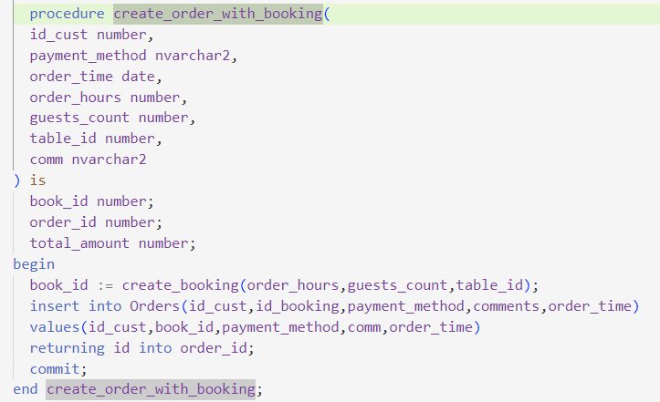

Рисунок 4.2.5 – Процедура для бронирования

Для добавления блюд в заказ создана процедура add_dish_to_order, которая использует коллекцию типа record для создания сразу нескольких блюд (Рисунок 4.2.6.1 и Рисунок 4.2.6.2).



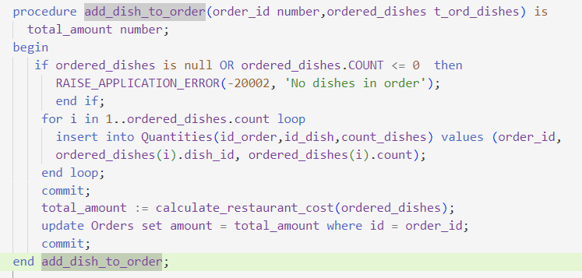

Рисунок 4.2.6.1 и Рисунок 4.2.6.2 – Используемый тип record и процедура для привязки блюд к заказу

Функция **get_parent_dish_type** выводит родительский узел для заданного блюда (Рисунок 4.2.7).

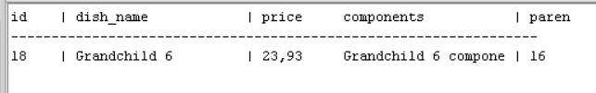

Рисунок 4.2.7 – Вывод функции get_parent_dish_type

Функция **get_child_dish_types** выводит дочерние узлы для заданного блюда (Рисунок 4.2.8).

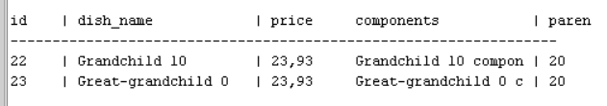

Рисунок 4.2.8 – Вывод функции get_child_dish_type

* 1. Создание триггеров

Важно, чтобы два человека не могли забронировать уже занятое место, для этого сделан before insert триггер **booking_check**, проверяющий, есть ли на заданное время бронирование на желаемый стол или нет. В случае наличия – сообщение об ошибке. (Рисунок 4.2.8)

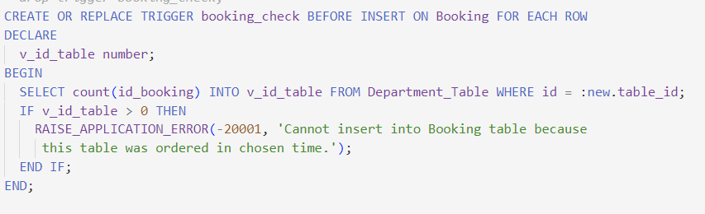

Рисунок 4.3.1 – Триггер для запрещения бронирования занятого места

* 1. Создание джоб

Если произойдет такое, что покупатель забронирует место, но не придет или работник забудет завершить заказ за, то данная джоба **complete_booking_job** позаботится, чтобы заказ автоматически отменился спустя час и другие пользователи могли забронировать место (Рисунок 4.2.8).

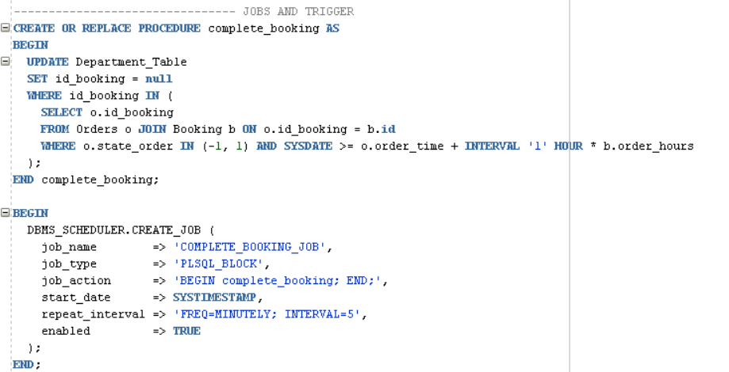

Рисунок 4.4.1 – Джоба для автоматического завершения заказа

* 1. Создание представлений

Представление – поименованный запрос, который позволяет удобно обращаться к таблицам. Были созданы следующие представления, которые упрощают понимание данных за счет показанной связи между таблицами. (Рисунок 4.5.1):

* get_full_orders
* get_full_booking_orders
* get_full_orders_by_day_without_booking
* get_full_booking_orders_by_day
* get_orders_without_employee
* dishes_with_dish_types

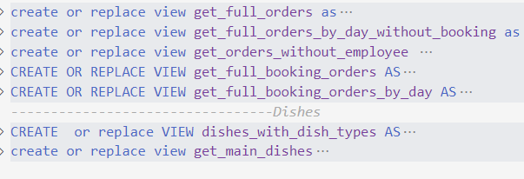

Рисунок 4.5.1 – Созданные представления

Представление get_full_orders выводит заказ с конкатенацией всех заказанных блюд в один столбец (Рисунок 4.2.10).



Рисунок 4.5.2 – Созданные представления

Представление get_full_booking_orders выводит полную информацию о заказе с бронированием (Рисунок 4.2.11).



Рисунок 4.5.3 – Созданные представления

Представления get_full_orders_by_day, get_full_booking_orders_by_day нужны работнику и пользователю для удобного планирования времени бронирования.

Представление get_orders_without_employee создано для работников, чтобы видеть поступившие заказы и иметь возможность закрепить их за собой.

Представление dishes_with_dish_types дополнительно к блюду выводит родительскую категорию, если элемент не корневой (Рисунок 4.2.12).

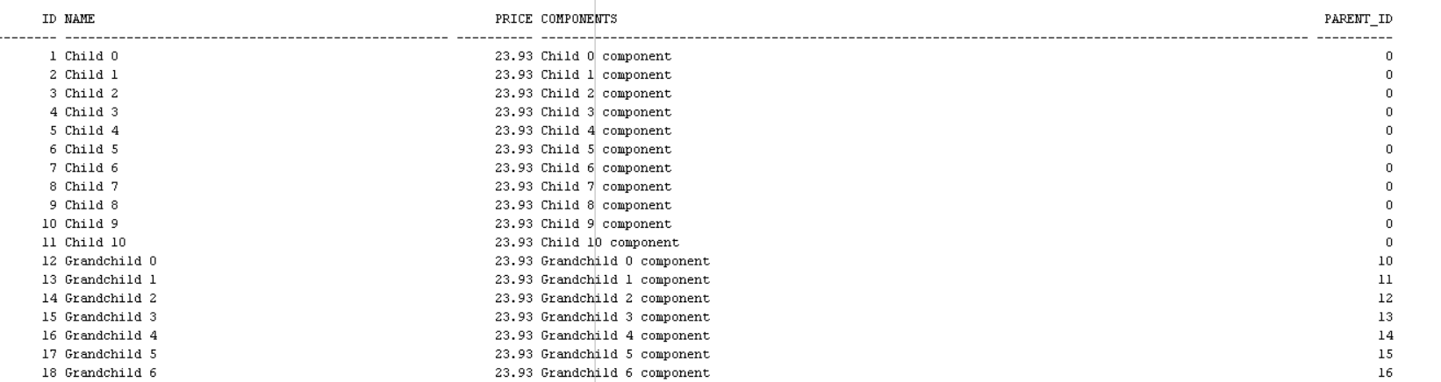

Рисунок 4.5.4 – Вывод представления dishes_with_dish_types

Представление get_main_dishes служит для вывода на странице с меню всех корневых узлов блюд.

* 1. Создание ролей, пользователей, профилей безопасности

Для создания всей базы данных необходимо создать пользователей под каждую из ролей и выдать им необходимые привилегии. Для этого были созданы 3 роли и 3 пользователя – Рисунок 4.6.1.

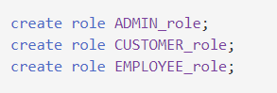 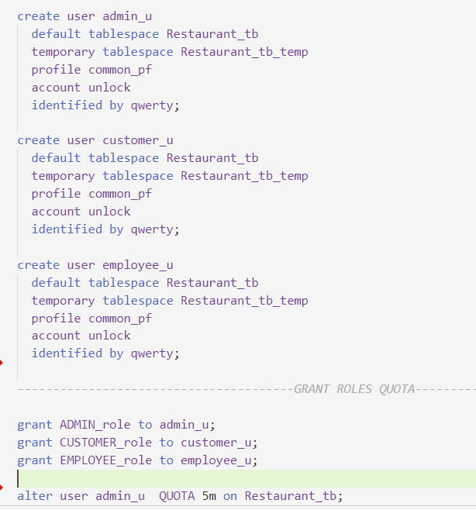

Рисунок 4.6.1, Рисунок 4.6.2 – Созданные роли, создание пользователей и присваивание ролей

Наибольшее количество объектных привилегий получила роль администратора - Рисунок 4.6.3:

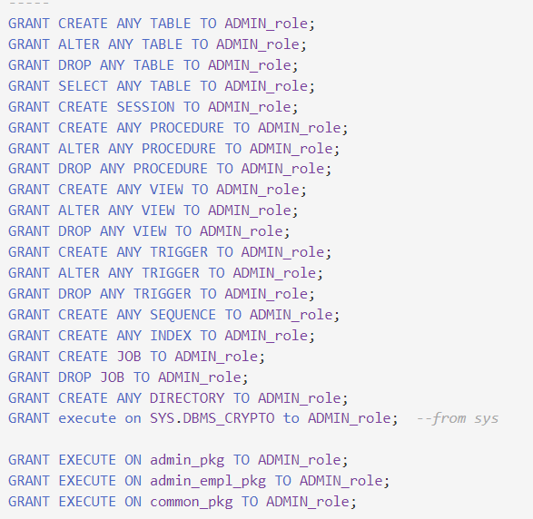

Рисунок 4.6.3 – Создание роли администратора

Для двух других пользователей были выданы лишь привилегии на пакеты и представления (Рисунок 4.6.2).

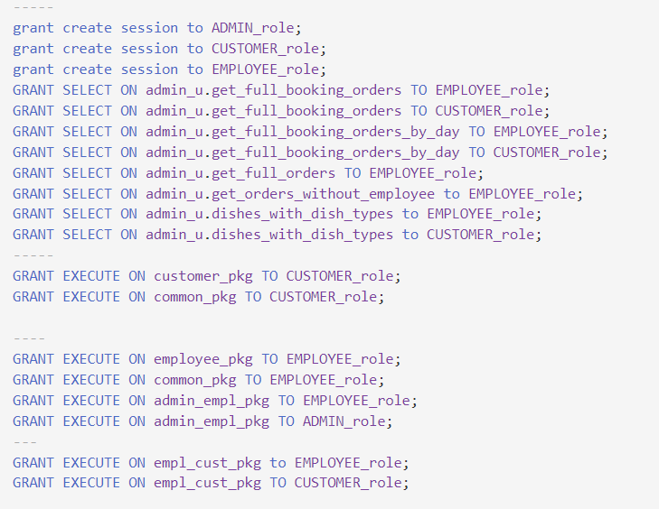

Рисунок 4.6.2 – Выданные привилегии на представления, пакеты ролям

Также для всех пользователей был создан общий профиль безопасности (Рисунок 4.6.3)

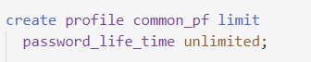

Рисунок 4.6.3 – Создание общего профиля.

* 1. Создание пакетов

Пакет Oracle PL/SQL – это объект схемы, который группирует логически связанные типы, элементы и подпрограммы. Пакеты обычно состоят из двух частей: спецификации и тела, хотя иногда тело не нужно.

Для логического разделения процедур были созданы следующие пакеты, код с телом каждого пакета находится в приложении В.:

* employee_pkg
* empl_cust_pkg
* admin_pkg
* admin_empl_pkg
* helper_pkg
* common_pkg

customer_pkg – пакет функциональности пользователя. В нем находятся процедуры и функции, которые может использовать только пользователь: создание пользователя и редактирование (Рисунок 4.7.1).

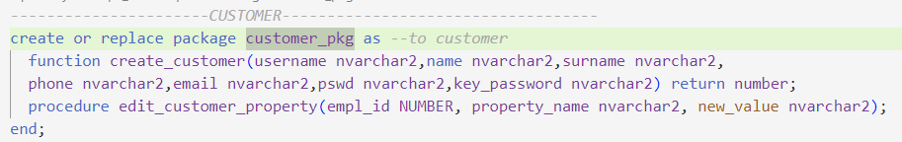

Рисунок 4.7.1 – Заголовок пакета customer_pkg

employee_pkg – пакет функциональности работника. В нем находятся процедуры и функции, которые может использовать только работник. Администратор не имеет доступ к данному пакету из-за отсутствия необходимости (Рисунок 4.7.2).

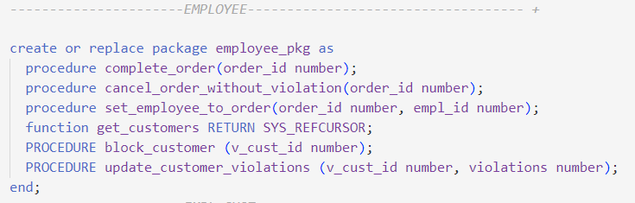

Рисунок 4.7.2 – Заголовок пакета employee_pkg

empl_cust_pkg – пакет функциональности для работника и пользователя. В нем находятся процедуры и функции, которые могут использовать данные роли. Создание данного пакета допускает возможность клиенту прийти в заведение, заранее не бронировав место. (Рисунок 4.7.3).

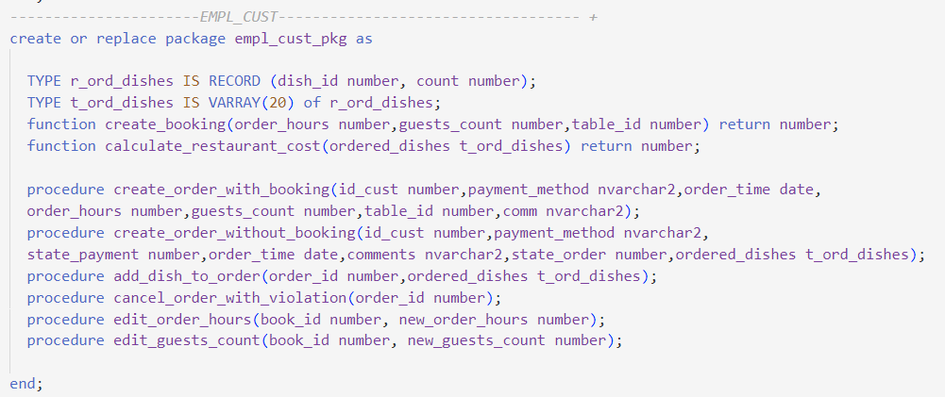

Рисунок 4.7.3 – Заголовок пакета empl_cust_pkg

empl_cust_pkg – пакет функциональности для работника и пользователя. В нем находятся процедуры и функции, которые могут использовать данные роли. Создание данного пакета допускает возможность клиенту прийти в заведение, заранее не бронировав место. В данном случае работник создаст заказ без привязки к пользователю (Рисунок 4.7.3).



Рисунок 4.7.3 – Заголовок пакета empl_cust_pkg

admin_pkg – пакет функциональности администратора. В нем находятся процедуры и функции для управления блюдами, столами, заведением (Рисунок 4.7.4).

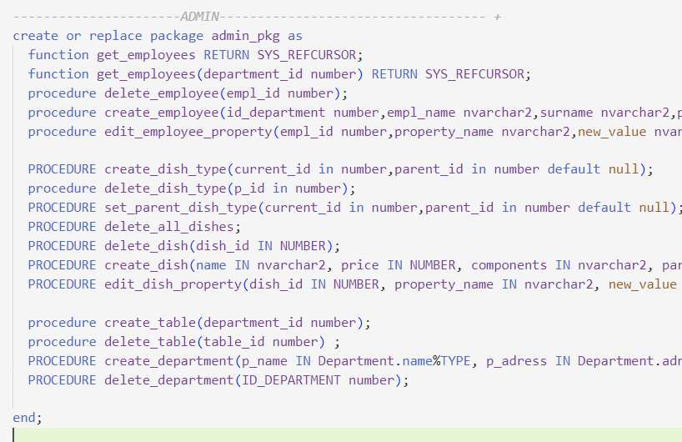

Рисунок 4.7.4 – Заголовок пакета admin_pkg

admin_empl_pkg – пакет функциональности для администратора и работника. Данные функции могут быть нужны администратору для получения статистики по заказам, получения информации о сотрудниках. Для сотрудника данные функции реализуют базовый функционал (Рисунок 4.7.5).

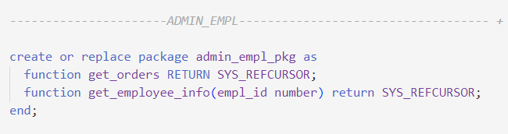

Рисунок 4.7.5– Заголовок пакета employee_pkg

common_pkg - общий пакет для всех пользователей (Рисунок 4.7.6). В нем находятся процедуры и функции, к которым может обращаться каждый.

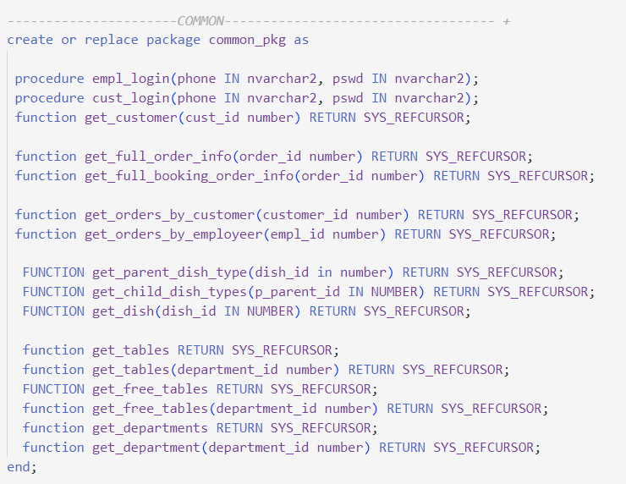

Рисунок 4.7.6 – Заголовок пакета common_pkg

helper_pkg - пакет, хранящий функциональность, к которой так же имеют доступ все пользователи, но выполняющая вспомогательную роль и может быть скрыта (Рисунок 4.7.7).

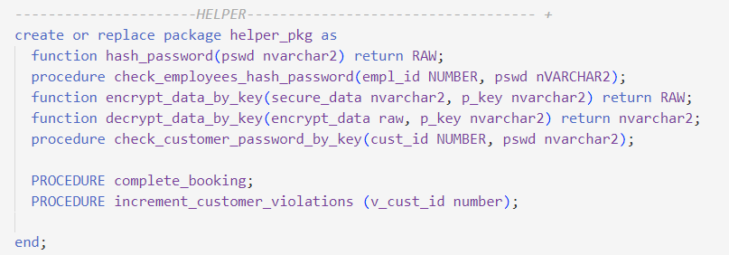

Рисунок 4.7.7 – Заголовок пакета helper_pkg

* 1. Создание табличных пространств

Для базы данных были созданы 2 табличных пространства: временное и основное (Рисунок 4.8.1)

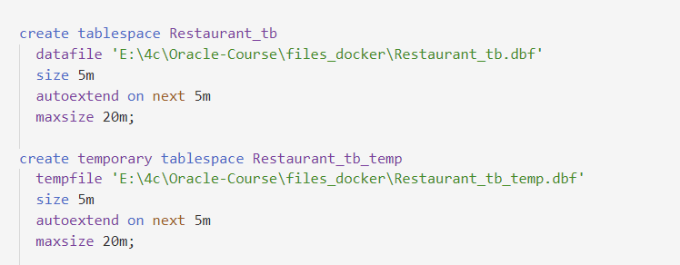

Рисунок 4.8.1 – Заголовок пакета helper_pkg

Данные табличные пространства были назначены по умолчанию всем созданным пользователям (Рисунок. 5.6.4).

1. Импорт и экспорт данных
   1. Импорт данных

Одной из задач по разработке инфраструктуры базы данных являлась

реализация процедуры, которая будут осуществлять импорт данных в формате XML.

Первоначально, используя оператор CREATE DIRECTORY, создали объект каталога (Рисунок 5.1.1). Объект каталога задает псевдоним для каталога в файловой системе сервера, где расположены внешние данные. В нашем случае – импортируемый XML-файл.



Рисунок 5.1.1 – Код для создания директории

Далее была создана функция **ReadFileForImport** для чтения файла (Рисунок 5.1.2)

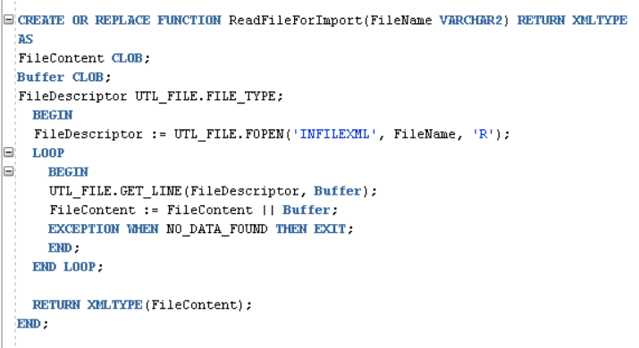

Рисунок 5.1.2 – Код функции ReadFileForImport

Затем была создана процедура ImportXMLDishes (Рисунок 5.1.3), в которой вызывается функция ReadFileForImport. Так же эта процедура вставляет считанные данные, прочитанные из файла в таблицу Dishes.   
В данной процедуре используется функция Extractvalue. Функция принимает в качестве параметров XMLType-экземпляр и выражение XPath и возвращает скалярное значение результирующего узла. Затем на основе считанных значений мы создает новую строку таблицы Dishes. Так же можно отметить отсутствие создание собственных исключений. Это сделано намеренно, так как сама СУБД выдает наиболее полные сообщения об ошибках.

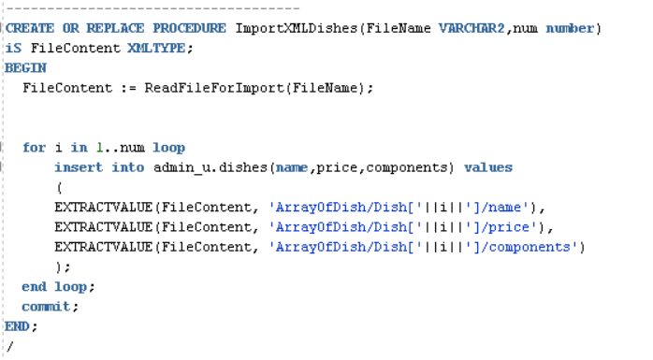

Рисунок 5.1.3 – Код процедуры ImportXMLCustomer

* 1. Экспорт данных

Возможность экспорта данных из БД предоставлена самим IDE и не нуждается в дополнительном вмешательстве с функциональной стороны. Экспорт можно осуществить при помощи нажатия на выбранную таблицу правой кнопкой мыши, затем необходимо выбрать пункт меню «Export», далее выберем объекты для экспорта, формат XML и директорию, после чего можно нажать на кнопку «Следующий» (Рисунок 5.2.1).

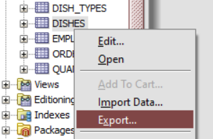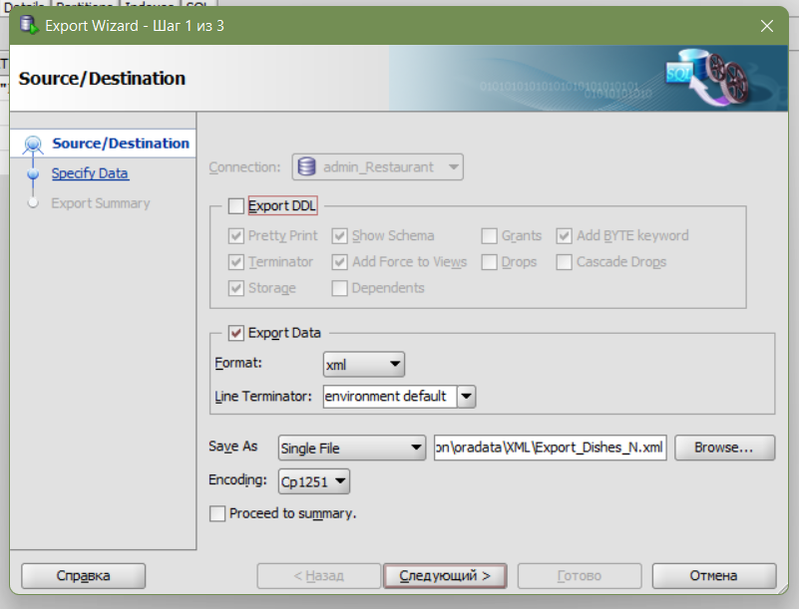

Рисунок 5.2.1.1, Рисунок 5.2.1.2 – Настройка для экспорта данных

Дальнейшие действия не требуются и можно уже использовать файлы в формате XML для последующей обработки. В рамках курсового проекта был выполнен экспорт таблицы «Dishes», показанный на рисунке 6.2.3:

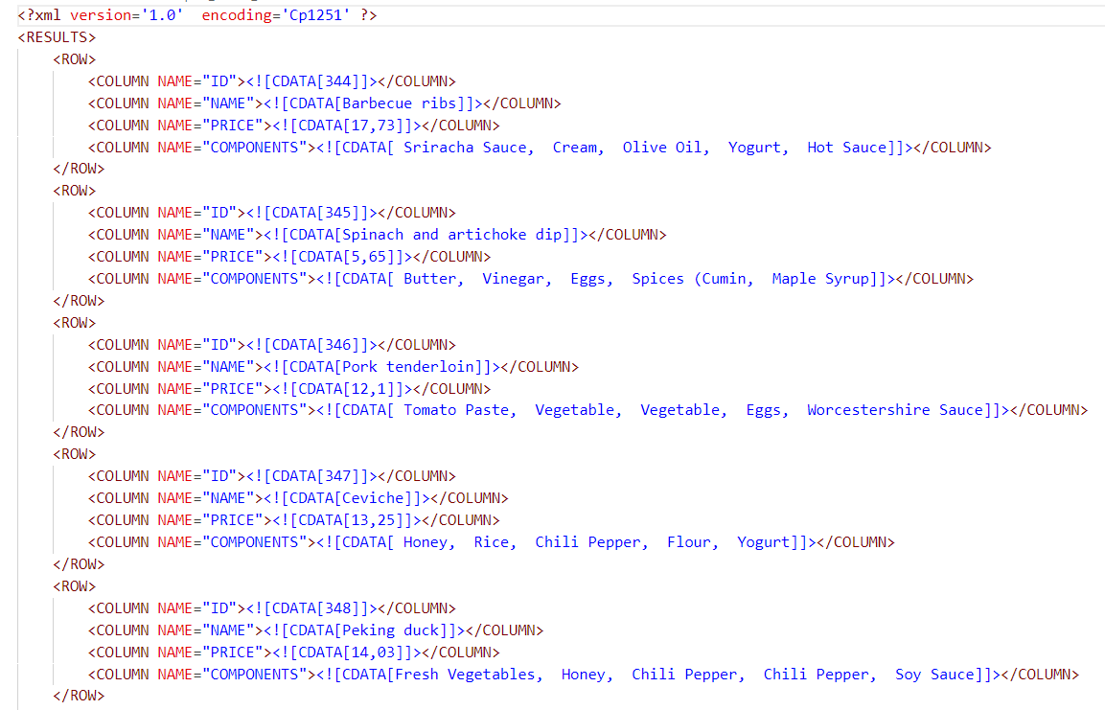

Рисунок 5.2.3 – Содержимое файла Export_Dishes_N.xml

1. Описание технологии шифрования и хеширования

В Oracle существует несколько технологий для целей защиты информации, согласно документации Oracle [5] используемыми являются хеширование и шифрование.

Хеширование: Хеш-функции принимают входные данные (данные) и производят хэш-значение фиксированного размера (дайджест) в качестве выходных данных. Oracle предоставляет различные хеш-функции, такие как MD5, SHA-1, SHA-256, SHA-512 и т. д.

Шифрование: Шифрование — это процесс преобразования данных в форму, нечитаемую без ключа дешифрования. Oracle предлагает несколько алгоритмов шифрования, в том числе AES (расширенный стандарт шифрования), DES (стандарт шифрования данных).

Данные возможности предоставляют функции DBMS_CRYPTO.HASH и DBMS_CRYPTO.ENCRYPT. Чтобы их использовать, пользователь должен иметь необходимые привилегии - GRANT EXECUTE ON DBMS_CRYPTO (Рисунок 6.1)

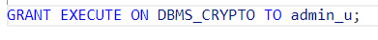

Рисунок 6.1 – Выдача необходимых привилегий

Для реализации хеширования была реализована функция **hash_password**. Функция UTL_RAW.CAST_TO_RAW используется для преобразования исходных строковых значений в формат RAW, который можно использовать в качестве входных данных для хэш-функции.

Параметр 2, переданный DBMS_CRYPTO.HASH функции, указывает алгоритм хеширования SHA-256. В результате возвращается 16-байтовое хэш-значение, возвращаемое функцией (Рисунок 6.2).

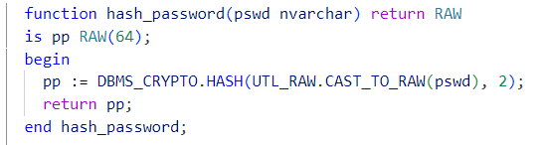

Рисунок 6.2 – Функция хеширования

Для проверки корректности мы должны получить хеш от введенного пользователем пароля и сравнить с имеющимся в базе данных (Рисунок 6.3).

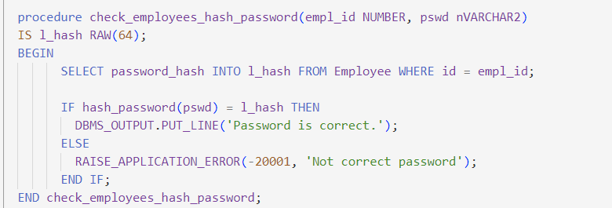

Рисунок 6.3 – Сравнение хешей паролей

Для реализации шифрования и расшифрования с использованием указанного ключа были реализованы функции **encrypt_data_by_key**, **decrypt_data_by_key**.

Функция encrypt_data_by_key принимает два входных параметра: данные для зашифровки и ключ, возвращает зашифрованный результат в виде RAW. Метод использует DBMS_CRYPTO.ENCRYPT функцию с DES_CBC_PKCS5 - алгоритм DES с дополнением ключа PKCS5. Данные и ключ преобразуются в тип RAW с помощью UTL_I18N.STRING_TO_RAW. Используется кодировка кодирования AL32UTF8. Затем зашифрованные данные сохраняются в переменной и возвращаются.

Функция decrypt_data_by_key так же принимает два входных параметра: данные для расшифровки и ключ, возвращает зашифрованный результат в виде RAW. Метод использует DBMS_CRYPTO.DECRYPT функцию с тем же алгоритмом. Расшифрованные данные сохраняются в переменную и возвращаются.

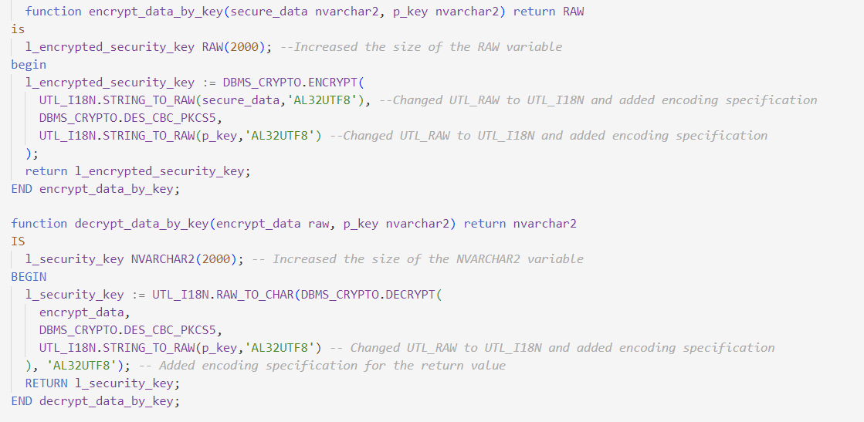

Рисунок 6.4 – Функции для шифрования и дешифрования данных

Для использования в базе данных создана процедура **check_customer_password_by_key** мы должны передать идентификатор пользователя, введенный пароль. Далее мы находим зашифрованный пароль и ключ по идентификатору, расшифровываем пароль из базы данных и сравниваем с введенным. При несовпадении значений генерируем ошибку (Рисунок 6.5).

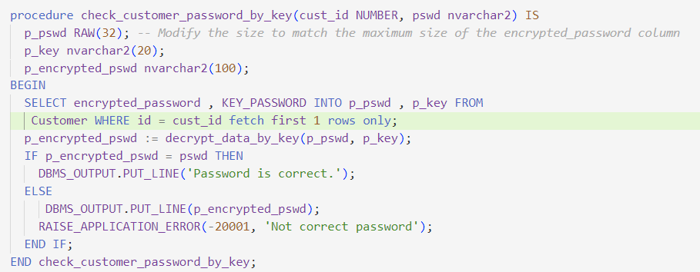

Рисунок 6.5 – Функции для проверки пароля пользователя

Проверка работоспособности на рисунках 6.6.1 и 6.6.2

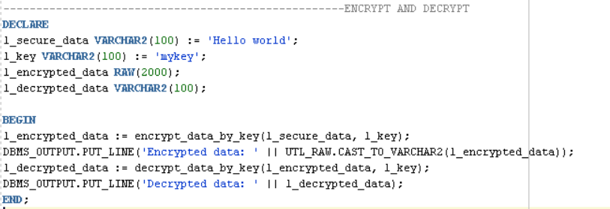 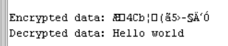

Рисунок 6.6.1, 6.6.2 – Проверка шифрования и дешифрования

1. Тестирование производительности

Индекс - объект базы данных, создаваемый с целью повышения производительности поиска данных. Ускорение работы с использованием индексов достигается в первую очередь за счёт того, что индекс имеет структуру, оптимизированную под поиск — например, сбалансированного дерева.

Для проверки производительности таблица Orders заполнена на 100000 строк (Рисунок 7.1).

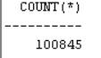

Рисунок 7.1– Количество строк таблицы Orders

Был создан запрос, выводящий сумму заказа и номер ресторана, где был сделан конкретный заказ с бронированием (Рисунок 7.2).



Рисунок 7.2– Запрос, выводящий сумму заказа и номер ресторана, где был сделан конкретный заказ с бронированием

Стоимость данного запроса показана на рисунке 7.3

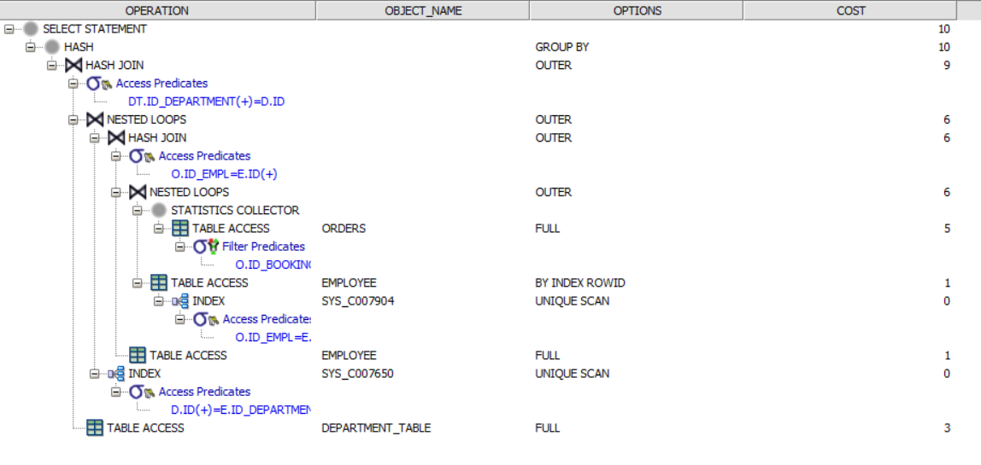

Рисунок 7.3– План запроса без применения индекса

Для оптимизации данного запроса был создан индекс **idx_orders_order_booking** на столбец id_booking, по которому происходит поиск (Рисунок 7.4).



Рисунок 7.4 – Создание индекса

Стоимость того же запроса после создания индекса показана на рисунке 7.5

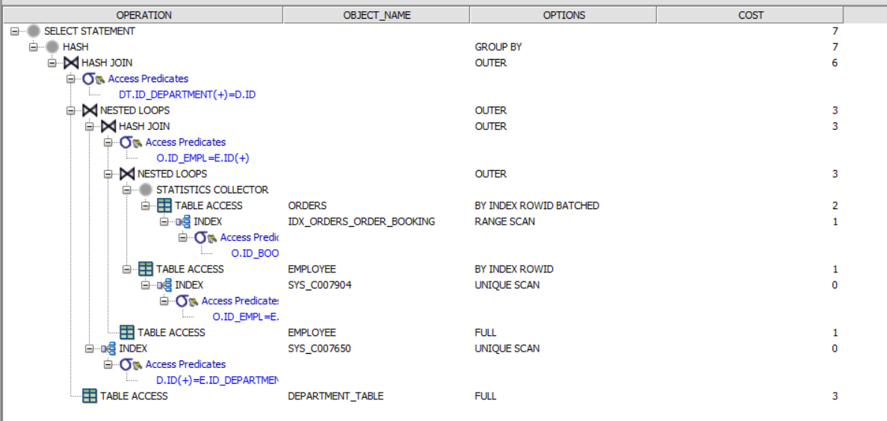

Рисунок 7.5 – План запроса с применением индекса

Стоимость запроса индекса снизилась с 10 до 7, что свидетельствует об ускорении самого запроса.

Заключение

В результате выполнения курсового проекта поставленная задача была достигнута, а именно создание базы данных для программного средства «Ресторан». В работе использовался СУБД Oracle Database 12c. Были разработаны такие объекты как таблицы, процедуры, функции, индексы, пользователи. Так же реализована технология хеширования и шифрования в БД.

В ходе работы были достигнуты следующие результаты:

* исследованы приложения-аналоги;
* сформулирована модель базы данных и приведено ее графическое представление;
* описаны функции администратора и клиента;
* создана таблица на 100 000 строк;
* произведен экспорт и импорт данных;
* выполнена задача хеширования пароля;
* созданы пользователи с различными привилегиями;
* созданы пакеты;
* произведено тестирование производительности;

# **Cписок источников**

1. Документы Oracle [Электронный ресурс] / Foundation, Inc. <http://www.oracle.com/technetwork/database/security/database-vault-ds-12c-1898877.pdf>
2. Документация Oracle [Электронный ресурс] / Foundation, Inc. https://docs.oracle.com/cd/B28359_01/server.111/b31222/toc.htm
3. Официальный сайт Oracle [Электронный ресурс] / Foundation, Inc. https://www.oracle.com/database/database-vault/index.html
4. Продукты Oracle [Электронный ресурс] [Электронный ресурс] / Foundation, Inc. http://www.interface.ru/home.asp?artId=24678
5. Шифрование и хеширование [Электронный ресурс] / https://docs.oracle.com/cloud/latest/related-docs/OMCEZ/ru/EncryptionAtRest.htm